Договор №ПП-(1,2,)/_____

участия в долевом строительстве

г. Пушкино | Двадцатое февраля две тысячи тринадцатого года

Общество с ограниченной ответственностью «АльфаБест-Пушкино», место нахождение: 141231, Московская область, Пушкинский район, п. Лесной, ул. Пушкина, д.8б, ОКПО 61539977, ОКАТО 46247556000, Свидетельство о постановке на учет юридического лица в налоговом органе по месту нахождения на территории Российской Федерации серия 50 № 011249538, выданное 11 мая 2009 года Межрайонной Инспекцией ФНС России № 3 по Московской области, ИНН 5038069089, КПП 503801001, Свидетельство о государственной регистрации юридического лица серия 50 № 011980051, выданное 11 мая 2009 года Межрайонной Инспекцией ФНС № 3 по Московской области, основной государственный регистрационный номер 1095038002949, в лице Генерального директора Саломатина Николая Михайловича, действующего на основании Устава, именуемое в дальнейшем «Застройщик», с одной стороны, и гр. РФ ___________________, _______________ года рождения, место рождения: ________________________________, пол: мужской(женский), гражданство Российской Федерации, паспорт _________________, выдан: _______________________________________________________ ___________ года, код подразделения ______________, зарегистрирован(а) по адресу: _____________________, именуемый(ая) в дальнейшем «Правоприобретатель – Участник долевого строительства» - (далее – «Участник»), с другой стороны, вместе именуемые «Стороны», заключили настоящий Договор о нижеследующем:

1. Предмет договора

1.1. Застройщик обязуется в предусмотренный настоящим Договором срок своими силами и (или) с привлечением других лиц построить многоэтажный жилой дом по адресу: Московская область, Пушкинский район, г. Пушкино, пересечение улиц Боголюбская, Первомайская и 2-я Домбровская (далее - «Многоквартирный жилой дом») и после получения разрешения на ввод его в эксплуатацию передать Объект долевого строительства Участнику долевого строительства, а Участник долевого строительства обязуется уплатить обусловленную настоящим Договором цену и принять Объект долевого строительства при наличии разрешения на ввод в эксплуатацию Многоквартирного жилого дома.
Объект долевого строительства («Объект») – жилое помещение – квартира, общее имущество в многоквартирном жилом доме, подлежащие передаче Участнику долевого строительства после получения разрешения на ввод в эксплуатацию жилого дома и входящие в состав указанного многоквартирного жилого дома, строящегося с привлечением денежных средств Участника долевого строительства.
Характеристики квартиры: 1/2/3 (Одно/Двух/Трех) комнатная квартира, ориентировочной общей площадью жилых помещений 67,2 (Шестьдесят семь целых две десятых) метра квадратных, ориентировочной площадью, включающей в себя общую площадь и площадь неотапливаемых помещений (лоджий, балконов) 69,8 (Шестьдесят девять целых восемь десятых) метров квадратных, № _______ (_____________), во/в 1/2 (Первой/Второй/) секции, на ________ (___________) этаже.
У участника долевого строительства при возникновении права собственности на квартиру одновременно возникает доля в праве собственности на общее имущество в многоквартирном жилом доме, которая не может быть отчуждена или передана отдельно от права собственности на квартиру.
Общее имущество многоквартирного жилого дома – входящие в его состав помещения, не являющиеся частями квартир и предназначенные для обслуживания более одного помещения в данном доме, в том числе коридоры, лестничные марши и площадки, лифты и их машинные отделения, технический этаж с помещениями для оборудования, обеспечивающего техническое обслуживание жилого дома, венткамеры, электрощитовые, вспомогательные помещения, земельные участки, на которых расположен многоквартирный жилой дом, с элементами озеленения и благоустройства.
Строящийся Многоквартирный жилой дом расположен на земельном участке с кадастровым номером № 50:13:0070105:128, площадью 4981 (Четыре тысячи девятьсот восемьдесят один) кв.м. расположенном по адресу: Московская область, Пушкинский район, г. Пушкино, пересечение улиц Боголюбская, Первомайская и 2-я Домбровская принадлежащем ООО «АльфаБест-Пушкино» на основании:
Договора аренды земельного участка №146-12А от 27.08.2012 года, заключенного между Пушкинским муниципальным районом Московской области, от имени которого выступает Комитет по управлению имуществом администрации Пушкинского муниципального района, и Обществом с ограниченной ответственностью «АльфаБест-Пушкино», зарегистрированного в Управлении Федеральной службы государственной регистрации, кадастра и картографии по Московской области 19.09.2012 года, за № 50-50-13/040/2012-437.
1.2. Срок ввода многоквартирного жилого дома в эксплуатацию – III квартал 2014 года.
1.2.1. Срок окончания строительства: II квартал 2014 года.
1.3. Участник получает право на регистрацию права собственности на квартиру при условии выполнения им всех обязательств по настоящему Договору после подписания Акта приема-передачи Квартиры.

2. Основания для заключения Договора

2.1. Разрешение на строительство № RU50522107-16/Ю от 28.02.2013 года.
2.2. Федеральный закон от 30 декабря 2004 года № 214-ФЗ «Об участии в долевом строительстве многоквартирных домов и иных объектов недвижимости и о внесении изменений в некоторые законодательные акты».
2.3. Градостроительный кодекс РФ от 29.12.2004г. № 190-ФЗ.
2.4. Жилищный кодекс РФ от 29.12.2004. № 188-ФЗ

3. Цена договора

3.1. Цена договора, подлежащая уплате по настоящему Договору, составляет ____________ (______________________________________________________________) рублей 00 копеек из расчета стоимости 1 квадратного метра ориентировочной площади квартиры, включающей в себя общую площадь и площадь неотапливаемых помещений (лоджий, балконов) ___________ (_______________________________) рублей 00 копеек.
3.1.1. Стоимость 1 квадратного метра квартиры является фиксированной и изменению не подлежит.
Цена Объекта представляет собой сумму денежных средств на возмещение затрат на строительство (создание) Объекта долевого строительства и денежных средств на оплату услуг Застройщика. Размер денежных средств на оплату услуг Застройщика определяется последним самостоятельно и единовременно в виде суммы экономии средств, полученных от Участника на момент передачи Объекта и не требует согласования с Участником.
3.2. Точная площадь Квартиры будет установлена по окончанию строительства на основании данных обмера Бюро Технической Инвентаризации. В случае если по результатам обмеров Бюро Технической Инвентаризации, фактическая общая площадь Объекта долевого строительства больше площади указанной в п. 1.1 настоящего Договора более чем на 2 (Два) кв.м., то Участник долевого строительства оплачивает разницу Застройщику, исходя из стоимости 1 (Одного) кв.м., установленной в п. 3.1 настоящего Договора, если меньше более чем на 2 (Два) кв.м., то Застройщик возвращает разницу Участнику, исходя из той же стоимости 1 (Одного) кв. м.
Об окончательных взаиморасчетах между Сторонами подписывается Акт с определением возврата или доплаты денежных средств за указанную Квартиру.
3.3. Доплата или возврат денежных средств производится после подписания Акта в течение 10 (банковских) дней.

4.Обязанности сторон

4.1. Участник обязуется:
4.1.1. Перечислить на расчетный счет Застройщика денежные средства в размере ______________ (_______________________________) рублей 00 копеек в течение трех банковских дней с момента государственной регистрации настоящего Договора в Управлении Федеральной службы государственной регистрации, кадастра и картографии по Московской области.
4.1.2. Произвести государственную регистрацию настоящего Договора в Управлении Федеральной службы государственной регистрации, кадастра и картографии по Московской области своими силами и за свой счет.
4.1.3. Оплатить расходы за выдачу документов БТИ (экспликация и поэтажный план) и подготовку и оформление паспорта на Квартиру.
4.1.4. Участвовать в организации общего собрания собственников квартир для решения вопроса о выборе способа управления многоквартирным жилым домом.
4.1.5. Нести затраты по содержанию и эксплуатации Объекта с момента ввода жилого дома в эксплуатацию.
4.1.6. В случае неисполнения или ненадлежащего исполнения Участником своих обязательств по приемке Объекта по Акту приема-передачи, Застройщик со следующего дня после истечения срока, не отвечает за сохранность Объекта и не компенсирует расходы, связанные с его обслуживанием соразмерно доли площади (Квартиры) Участника, которые возлагаются на Участника.
4.2. Застройщик обязуется:
4.2.1. Письменно заказным письмом сообщить Участнику о завершении строительства многоквартирного дома и готовности Объекта к передаче.
4.2.2. Обеспечить подписание Акта приема-передачи квартиры со стороны Застройщика.
4.2.3. Представлять интересы Участника по сохранности Объекта до подписания Акта приема-передачи квартиры.

5. Гарантийный срок на объект долевого строительства

5.1. Объект долевого строительства соответствует требованиям технических регламентов, проектной документации и градостроительных регламентов, а также иным обязательным требованиям.
5.2. В случае, если Объект долевого строительства будет построен с отступлением от требований технических регламентов, проектной документации и градостроительных регламентов, а также иным обязательным требованиям, Участник вправе по своему выбору потребовать:
- безвозмездного устранения недостатков в разумный срок;
- соразмерного уменьшения цены Договора;
- возмещения своих расходов на устранение недостатков.
5.3. В случае существенного нарушения требований к качеству Объекта долевого строительства Участник в одностороннем порядке вправе отказаться от исполнения Договора.
5.4. Квартира передается Участнику без внутренней отделки.
В Квартире будут установлены:
- входная дверь,
- межкомнатные перегородки,
- приборы отопления (радиаторы),
- оконные блоки, остекление лоджий;
- стояки холодного и горячего водоснабжения и канализации,
- выполнена электропроводка согласно проекта.
5.5. Гарантийный срок в отношении Объекта долевого строительства исчисляется в течение 5 (Пяти) лет со дня его передачи Участнику долевого строительства. Гарантийный срок на технологическое и инженерное оборудование, входящее в состав передаваемого участникам долевого строительства Объекта долевого строительства составляет 3 (три) года со дня подписания первого Акта приема передачи на объект долевого строительства.

6. Порядок передачи

6.1. Застройщик обязан передать Участнику Объект долевого строительства в течение 2-х месяцев с момента получения в установленном порядке разрешения на ввод в эксплуатацию многоквартирного жилого дома.
6.2. Застройщик сообщает о готовности передачи Объекта долевого строительства заказным письмом не менее чем за 14 рабочих дней до наступления срока начала передачи и принятия Объекта.
6.3. После получения письменного сообщения Застройщика о завершении строительства многоквартирного дома и готовности Объекта к передаче, Участник обязан явиться на подписание Акта приема-передачи и приступить к принятию Объекта в течение 10 (Десяти) дней с момента получения соответствующего сообщения.
6.4. После подписания Акта приема-передачи, Участник производит государственную регистрацию права собственности на квартиру в Управлении Федеральной службы государственной регистрации, кадастра и картографии по Московской области своими силами и за свой счет.
6.5. В случае уклонения Участника от принятия Объекта в предусмотренный настоящим Договором срок или при отказе Участником от принятия Объекта, Застройщик по истечении двух месяцев со дня, предусмотренного Договором для передачи Объекта Участнику, вправе составить односторонний Акт или иной документ о передаче Объекта. При этом риск случайной гибели Объекта признается перешедшим к Участнику со дня составления вышеуказанного Акта или иного документа.
Указанные меры могут применяться в случае, если Застройщик обладает сведениями о получении Участником сообщения о завершении строительства Объекта.

7. Права сторон

7.1. В случае получения санкционированной возможности доступа Участника в Квартиру до завершения полной технической готовности Объекта долевого строительства, Участник не вправе проводить в квартире никаких ремонтно-строительных работ, связанных с существенным изменением Квартиры - перепланировку.
7.2. Претензии, связанные с ненадлежащим качеством Объекта, предъявляются Участником Застройщику в течение гарантийного срока, предусмотренного п. 5.5. настоящего Договора.
7.3. Участник имеет право уступить права требования по настоящему Договору третьим лицам после уплаты цены договора и государственной регистрации настоящего Договора.
7.4. В случае изменения сроков ввода многоквартирного жилого дома в эксплуатацию, по решению либо по вине компетентных органов, а именно не подписание и/или невыдача, не по вине Застройщика, государственными или муниципальными органами – Разрешения на ввод в эксплуатацию многоквартирного жилого дома, Стороны принимают, что для Застройщика такие обстоятельства, при отсутствии вины Застройщика, являются чрезвычайными и непредотвратимыми обстоятельствами. В этом случае Застройщик дополнительно письменно направляет Участнику уведомление об изменении сроков ввода многоквартирного жилого дома в эксплуатацию, с объяснением причин, без подписания дополнительного соглашения об изменении срока ввода его в эксплуатацию.

8. Ответственность Сторон

8.1. В случае одностороннего отказа Участника от исполнения Договора по следующим причинам:
- неисполнение Застройщиком обязательства по передаче объекта долевого строительства в предусмотренный Договором срок;
- существенного нарушения требований к качеству объекта.
Застройщик обязан возвратить денежные средства, уплаченные Участником в счет цены Договора в течение 20 (Двадцати) рабочих дней с момента письменного уведомления Участника об одностороннем отказе от исполнения настоящего Договора.
8.2. Застройщик вправе в одностороннем порядке отказаться от исполнения Договора по следующим причинам:
- в случае просрочки внесения платежа более чем на 2 (два) месяца;
- в случае систематического нарушения Участником внесения платежей, то есть нарушения срока внесения платежа более чем три раза в течение двенадцати месяцев.
8.3. В случае нарушения установленного Договором срока внесения платежа Участник уплачивает Застройщику неустойку в соответствии с законодательством, действующим на день исполнения обязательства от суммы просроченного платежа за каждый день просрочки.

9. Обстоятельства непреодолимой силы

9.1. Стороны освобождаются от ответственности за частичное или полное неисполнение обязательств по Договору, если таковое явилось следствием действия непреодолимой силы, которое произошло после заключения настоящего Договора.
9.2. Обстоятельствами непреодолимой силы считаются: военные действия, эпидемии, действие которых не было и не могло быть предусмотрено Сторонами, пожар, наводнение, землетрясение, а также другие природные явления, забастовки, запрещения законодательных органов, а также изменения действующего законодательства и иные ограничения экономического и политического характера, действие которых непосредственно повлияло на исполнение настоящего Договора, и все другие события, которые уполномоченные на то органы признают случаями непреодолимой силы.
9.3. Срок исполнения обязательств по Договору отодвигается соразмерно времени, в течение которого действовали обстоятельства непреодолимой силы, а также последствия, вызванные этими обстоятельствами.
9.4. При наступлении указанных обстоятельств, Стороны должны без промедления известить о них Уведомлением в письменном виде друг друга. Уведомление должно содержать данные о характере обстоятельств, а также оценку их влияния на возможность исполнения Сторонами своих обязательств по Договору и срок исполнения обязательств. При прекращении указанных обстоятельств, сторона должна без промедления известить об этом другую сторону Уведомлением в письменном виде. В Уведомлении должен быть указан срок, в который предполагается исполнить обязательства по Договору.

10. Прочие положения

10.1. Договор подлежит государственной регистрации в Управлении Федеральной службы государственной регистрации, кадастра и картографии по Московской области.
10.2. Договор действует до выполнения Сторонами всех обязательств по настоящему Договору.
10.3. Все изменения к настоящему Договору заключаются в письменном виде и являются неотъемлемой частью настоящего Договора после их государственной регистрации.
10.4. Во всем остальном, что не предусмотрено настоящим Договором, стороны руководствуются действующим законодательством Российской Федерации.
10.5. Спорные вопросы, которые возникают в ходе исполнения договора, разрешаются сторонами путем переговоров и возникшие договоренности в обязательном порядке фиксируются дополнительным соглашением Сторон.
10.6. В случае невозможности разрешить возникший между Сторонами спор, он разрешается в судебном порядке, установленном законодательством РФ, с обязательным соблюдением претензионного порядка. Срок рассмотрения претензии - 30 (тридцать) дней с даты получения претензии Стороной.
10.7. Договор составлен в 3 (Трех) экземплярах, имеющих одинаковую юридическую силу, по одному для каждой из сторон, в том числе для Управления Федеральной службы государственной регистрации, кадастра и картографии по Московской области.

11. Адреса и реквизиты Сторон
ЗАСТРОЙЩИК:  ООО «АльфаБест-Пушкино »  Юр. адрес: 141231, Московская обл., Пушкинский р-н, п. Лесной, ул. Пушкина, д.8б  Поч. адрес: 129110 г. Москва, ул. Гиляровского, д.47, стр.5  Тел/факс: (495) 730-52-90  ИНН 5038069089; КПП 503801001  ОГРН 1095038002949  Р/с: 40702810600001439927  в ЗАО «Райффайзенбанк» г. Москвы,  БИК 044525700  К/с: 30101810200000000700  Генеральный директор  _______________________ Саломатин Н.М. | УЧАСТНИК:  Гр. РФ _______________________________,  паспорт ___________________, выдан: ______________________________ года,  код подразделения __________________  зарегистрирован по адресу: _____________________________________  т. ___________________  __________________ /_______________/

Квартира № 129 (Сто двадцать девять) расположена на 2 (Втором) этаже, во 2-ой (Второй) секции в многоквартирном жилом доме, по адресу: Московская область, Пушкинский район, г.Пушкино, пересечение улиц Боголюбская, Первомайская, и 2-я Домбровская
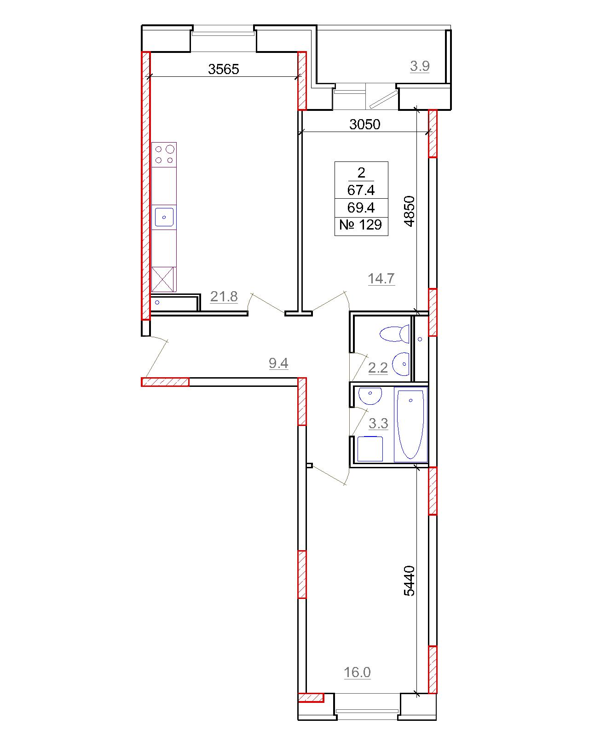

Застройщик ___________________ Участник __________________

